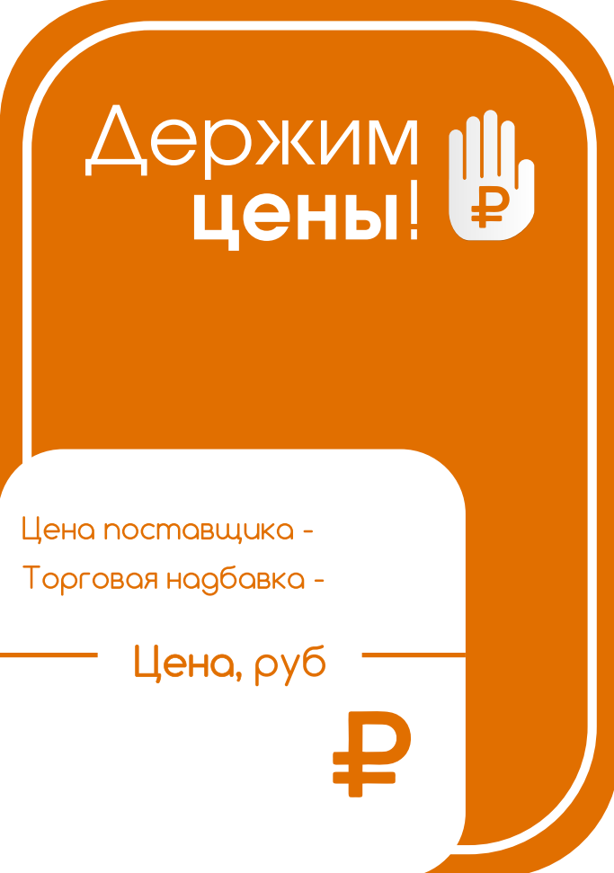
«Наименование товара»

172 руб.
15 %

200 ⁰⁰

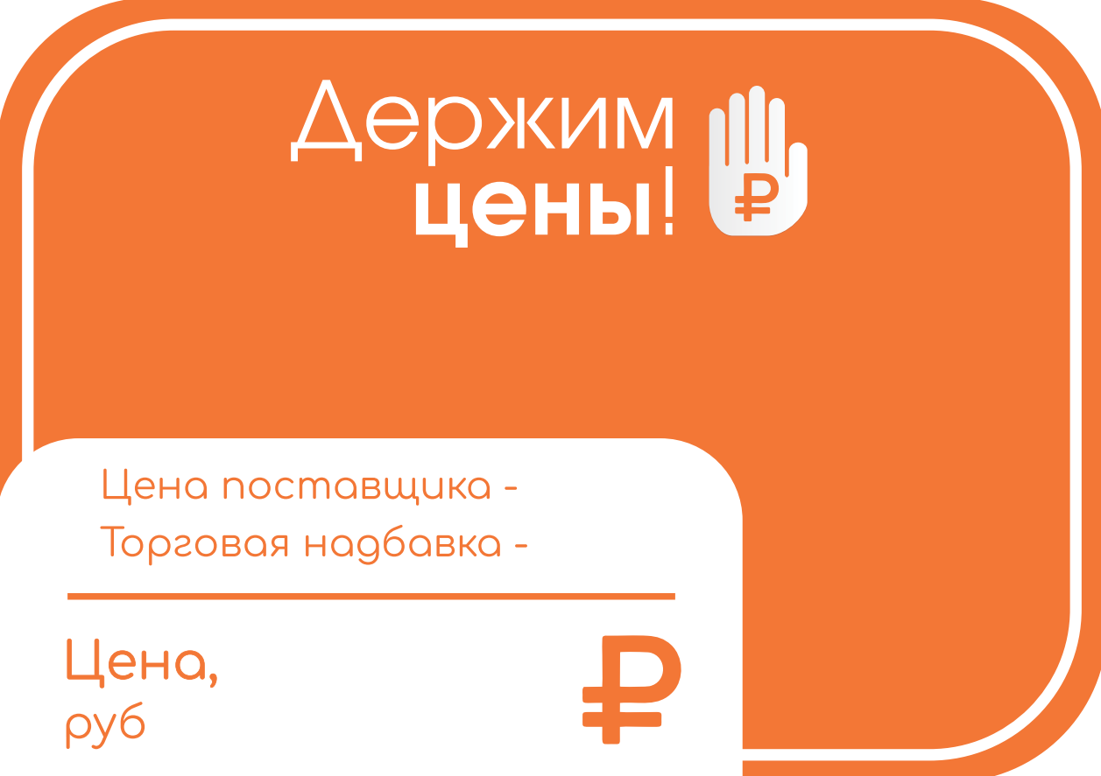
«Наименование товара»

172 руб.
15 %

200 ⁰⁰

